ACO Wasserfangkasten DN70 f. Anschluss an Attikaablauf
ACO Haustechnik

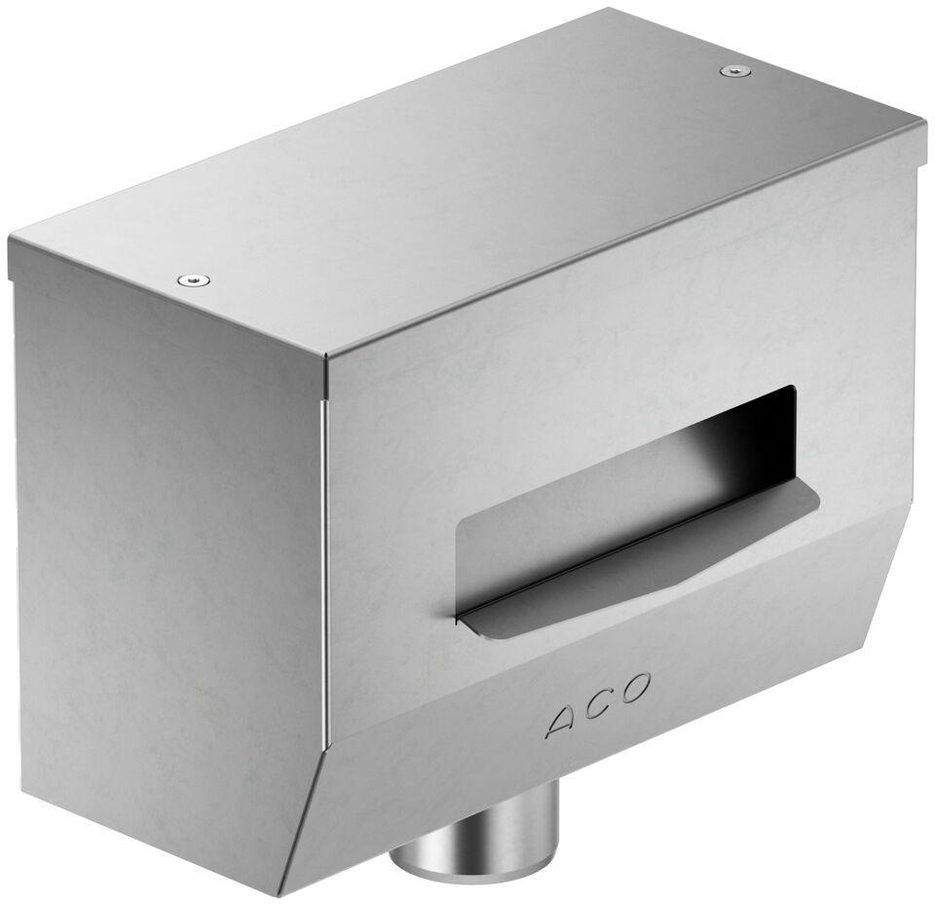Eigenschaften
GTIN:
4068121231815
HAN:
3019002

